Урок 2

Тема урока: Практическая работа

«Электронная почта и обмен информацией» .

Цель урока:
- обучающая: познакомить учащихся с работой почтовых клиентов, научить регистрировать новый электронный ящик, отправлять, получать сообщения по электронной почте;
- развивающая: развивать познавательные интересы, навыки работы за компьютером, культуру пользователя сети Интернет;
- воспитательная: воспитывать культуру общения, тактичность, внимательность, познакомить ребят с правилами этикета при написании писем электронной почты.
Тип урока: практическая работа.
Оборудование и используемое ПО: Компьютерный класс с выходом в Internet, ПК для каждого обучающегося, ПК для учителя, мультимедиа проектор, экран, презентация «Электронная почта», созданная учителем в среде MS PowerPoint 2007, инструкции для практических работ и среда Internet Explorer.
Ход урока
- Организационный момент.
- Выполнение практической работы.
- Самообразование учащихся.
- Подведение итогов, выставление оценок.

I. Организационный момент.
Журналисты добивались именно от Томлинсона, "когда было послано первое электронное письмо?” Томлинсон не один день отлаживал программу и, конечно, много раз посылал тестовые письма себе самому, что он и сказал журналистам. Те стали настойчиво добиваться: "А что было написано в первом письме? Он честно признался, что просто набирал на клавиатуре первые попавшиеся символы, ведь тогда он еще не мог знать, что письмо – историческое. (Просмотр презентации «Электронная почта»).
II. Выполнение практической работы.
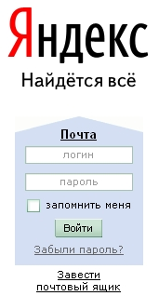
Существует большое количество WWW -серверов, которые предлагают завести бесплатный почтовый ящик и позволяют работать с почтой, используя только браузер. Чтобы получить бесплатный почтовый ящик на таком сервере, необходимо зарегистрироваться. Для этого нужно заполнить несколько обязательных полей – ввести свой логин, пароль, возраст, пол и т.д. В случае успешной регистрации, за Вами будет закреплен бесплатный почтовый электронный адрес.
Упражнение 1. Регистрация на бесплатном почтовом сервере.
Задание:
Зарегистрироваться на одном из бесплатных серверов www.yandex.ru, www.mail.ru, www.nm.ru, www.rambler.ru, www.ok.ru, www.pochta.ru, http://www.nextmail.ru и т.п.
Порядок выполнения:
- Запустите программу Internet Explorer через кнопку Пуск - Программы - Internet Explorer или с помощью значка на Рабочем столе (Панели задач).
- В адресной строке браузера введите адрес сайта www.yandex.ru.
- Выберите ссылку Почта - Зарегистрироваться или Завести почтовый ящик.
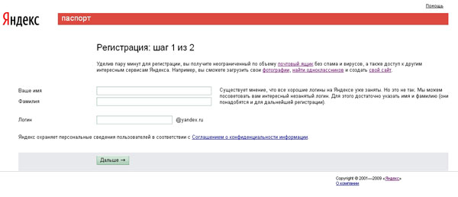
- Заполните форму регистрации
Примечание. Помните, что
  - при введении Вашего имени и Фамилии будут предложены автоматически свободные логины, понравившийся вы можете выбрать или придумать собственный, который будет проверен почтовым сервером, занят ли он другим пользователем.
  - поля Логин, Пароль и Подтверждение пароля должны заполняться латинскими буквами, причем пароль должен содержать не менее 4-х символов;
  - обязательные поля для заполнения отмечены звездочками.
- Подтвердите данные, нажав кнопку Зарегистрировать.
- После успешной регистрации появляется ваш личный адрес.
- Подтвердите согласие, нажав кнопку Сохранить.
Примечание:
Аналогично, можно зарегистрировать бесплатную почту на сайте www.mail.ru:
Упражнение 2. Знакомство с основными возможностями и элементами интерфейса Web–mail.
Задание:
Откройте свой почтовый ящик на бесплатном почтовом сервере и изучите основные элементы интерфейса.
Порядок выполнения:
Откройте свой почтовый ящик. Примерно так выглядит интерфейс вашего почтового ящика:
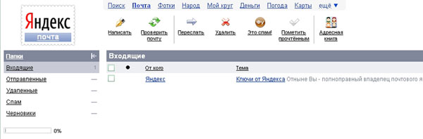
Примечание:
Папка Входящие содержит всю поступившую к вам корреспонденцию (на ваш почтовый ящик).
Папка Отправленные cодержит всю отправленную вами другим адресатам в Internet корреспонденцию.
В папку Рассылки складываются письма, которые были одновременно разосланы большому числу пользователей.
Папка Удаленные хранит удаленные письма из любой другой папки.
Упражнение 3. Работа с почтовыми сообщениями.
Задание:
- создайте и отправьте по электронной почте одно почтовое сообщение;
- напишите ответ на полученное письмо;
- создайте сообщение и вложите в него файл любого формата;
- сохраните вложенный в почтовое сообщение файл на локальном диске;
- полученное сообщение с вложением перешлите преподавателю.
Порядок выполнения:
- Откройте свой почтовый ящик на бесплатном почтовом сервере, (например www.yandex.ru), введя логин и пароль в соответствующую форму:
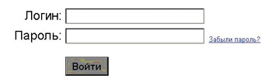
- Создайте сообщение с темой «Приглашение»:
  - щелкните по кнопке панели инструментов Написать письмо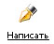;
  - заполните заголовки сообщения: Кому, Копия, Тема следующим образом: в заголовке Кому укажите адрес преподавателя, Копия – адрес «соседа слева». В качестве Темы укажите «Приглашение»;
  - впишите текст сообщения.
- Отправьте сообщение с помощью кнопки Отправить или воспользовавшись соответствующей гиперссылкой.
- Перейдите в папку Входящие. Для того, чтобы прочитать полученное сообщение, необходимо нажать на ссылку в поле От кого
- В появившемся окне нажать на кнопку Ответить 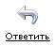. Напишите ответ на это письмо и нажмите на кнопку Отправить.
- Создайте новое сообщение и вложите в него файл:
  - в редакторе Microsoft Word создайте файл - открытку с именем pоdarok.doc и сохраните его в своем каталоге (D:\Класс\Фамилия);
  - вернитесь в свой электронный ящик;
  - щелкните по кнопке панели инструментов Написать
  - заполните заголовки сообщения: Кому, Копия, Тема следующим образом: в заголовке Кому укажите адрес преподавателя, Копия – адрес «соседа справа». В качестве Темы укажите «Сюрприз»;
  - нажмите на кнопку Обзор, укажите местонахождение файла (D:\ Класс\Фамилия);
  - напишите текст сообщения.
- Отправьте сообщение, нажав на соответствующую кнопку.
- Перейдите в папку Входящие. В списке сообщений найдите электронное письмо с темой «Сюрприз», отправленное «соседом слева». Значок в виде скрепки свидетельствует о наличии в полученном письме вложения. Сохраните вложенный файл в папке D :\ Класс\Фамилия);
  - откройте полученное сообщение;
  - щелкните по значку вложенного файла левой кнопкой мыши;
  - в появившимся окне нажмите на кнопку Сохранить;
  - укажите путь сохранения D:\ Класс\Фамилия);
- Сообщение с темой «Сюрприз» перешлите преподавателю.
  - откройте нужное письмо и нажмите на кнопку Переслать 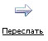;
  - заполните поле Кому, впишите электронный адрес преподавателя и отправьте сообщение.
Примечание. Такое использование почты имеет определенные достоинства. Можно легко менять провайдеров, не меняя свой адрес электронной почты. Можно просматривать почту с любого компьютера, подключенного к Интернету.
Разумеется, у такого способа есть и свои недостатки. вы не можете при работе с почтой через браузер минимизировать время подключения к Интернету в той мере, в какой это позволяют почтовые программы. Кроме того, общедоступные почтовые сервера часто перегружены.
Как грамотно вести переписку?
“Не посылайте неэтичных сообщений даже тогда, когда Вы обращаетесь к своим друзьям; администраторы сетей несут ответственность за работу сети, поэтому они могут получить жалобы от пользователей на Вас.
Большие буквы можно придать для придания эмоциональности некоторым словам письма.
Не используйте длинных строк, сообщения будут отображаться на любом терминале, если оно имеет не более 60 символов в строке.
Дойдёт до адресата ваше письмо или нет зависит от верности адреса. Чаще в случае ошибки, почта возвращается “система не нашла компьютер адресата Вашего сообщения”.
Домашнее задание:
- Создать свой почтовый ящик.
- Отправить учителю (на электронный адрес школы) сообщение о выполненной работе.
- Отправить сообщение однокласснику и получить от него ответ.
- Отправить сообщение однокласснику с прикрепленным файлом и получить от него такое же сообщение.
- Результаты работы оформить по образцу, приведенном в инструкции.

